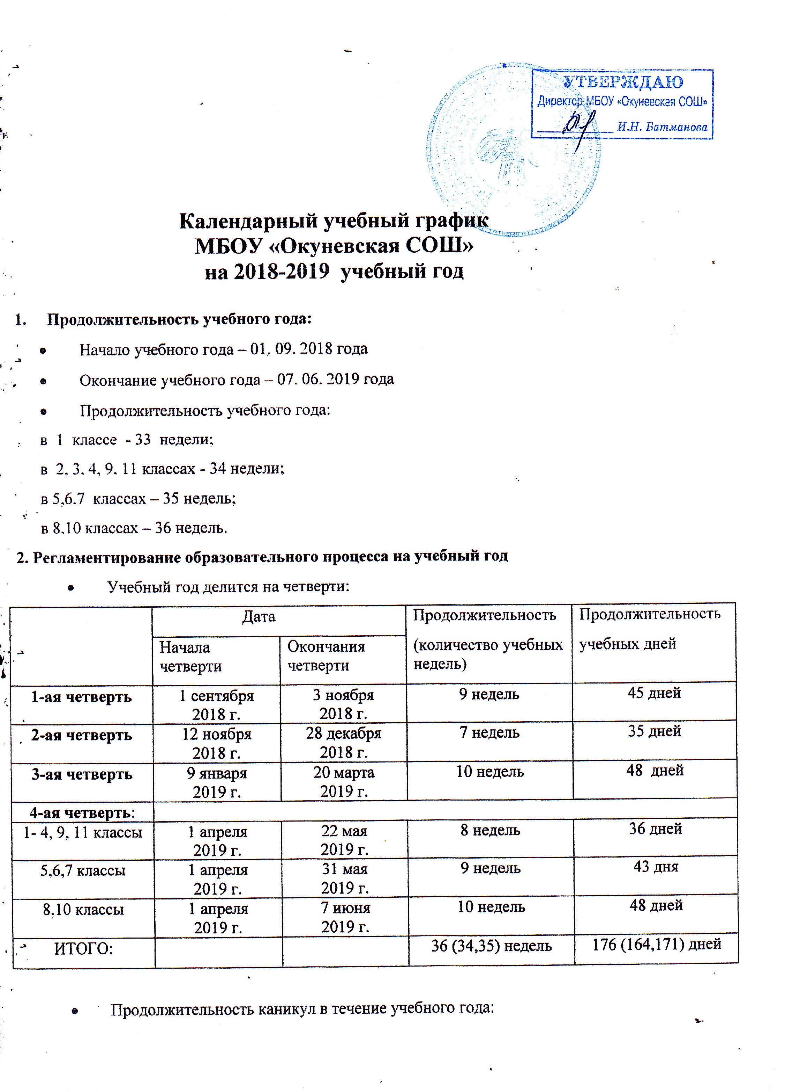 |  | «Утверждён»  приказом № 09061-о от 09.06.2018 г.

Календарный учебный график
МБОУ «Окуневская СОШ»
на 2018-2019 учебный год

1. Продолжительность учебного года:
• Начало учебного года – 01. 09. 2018 года
• Окончание учебного года – 07. 06. 2019 года
• Продолжительность учебного года:
в 1 классе - 33 недели;
в 2, 3, 4, 9, 11 классах - 34 недели;
в 5,6,7 классах – 35 недель;
в 8,10 классах – 36 недель.
2. Регламентирование образовательного процесса на учебный год
• Учебный год делится на четверти:
 | Дата |  | Продолжительность  (количество учебных недель) | Продолжительность  учебных дней
 | Начала четверти | Окончания четверти | Продолжительность  (количество учебных недель) | Продолжительность  учебных дней
1-ая четверть | 1 сентября  2018 г. | 3 ноября  2018 г. | 9 недель | 45 дней
2-ая четверть | 12 ноября  2018 г. | 28 декабря  2018 г. | 7 недель | 35 дней
3-ая четверть | 9 января  2019 г. | 20 марта  2019 г. | 10 недель | 48 дней
4-ая четверть:
1- 4, 9, 11 классы | 1 апреля  2019 г. | 22 мая  2019 г. | 8 недель | 36 дней
5,6,7 классы | 1 апреля  2019 г. | 31 мая  2019 г. | 9 недель | 43 дня
8,10 классы | 1 апреля  2019 г. | 7 июня  2019 г. | 10 недель | 48 дней
ИТОГО: |  |  | 36 (34,35) недель | 176 (164,171) дней

• Продолжительность каникул в течение учебного года:
 | Дата начала каникул | Дата окончания каникул | Продолжительность  в днях
осенние | 5 ноября | 11 ноября | 7 дней
зимние | 29 декабря | 8 января | 12 дней
весенние | 21 марта | 31 марта | 11 дней
летние | 8 июня | 31 августа | 84 дня

Для обучающихся 1-го класса устанавливаются дополнительные каникулы
с 19 по 25 февраля 2019 г.
3. Регламентирование образовательного процесса на неделю.
Школа работает по 5-ти дневной рабочей неделе.
4. Регламентирование образовательного процесса на день.
• сменность:
школа работает в одну смену;
• продолжительность урока: в 1 классе используется "ступенчатый" режим обучения: в первом полугодии (в сентябре, октябре - по 3 урока в день по 35 минут каждый, в ноябре - декабре - по 4 урока по 35 минут каждый; январь - май - по 4 урока по 45 минут каждый); в 2–11 классы все уроки по 45 минут;
• режим учебных занятий :

Начало | Режимное мероприятие | окончание
8³⁰ | 1-ый урок | 9¹⁵
9¹⁵ | 1-ая перемена | 9²⁵
9²⁵ | 2-ой урок | 10¹⁰
10¹⁰ | 2-ая перемена (I большая перемена) | 10³⁰
10³⁰ | 3-ий урок | 11¹⁵
11¹⁵ | 3-ая перемена (II большая перемена) | 11³⁵
11³⁵ | 4-ый урок | 12²⁰
12²⁰ | 4-ая перемена | 12³⁰
12³⁰ | 5-ый урок | 13¹⁵
13¹⁵ | 5-ая перемена | 13²⁵
13²⁵ | 6-ой урок | 14¹⁰
14¹⁰ | 6-ая перемена | 14²⁰
14²⁰ | 7-ой урок | 15⁰⁵

- Начало работы факультативов, кружков, спортивных секций – для учащихся начальных классов – 14⁰⁰ ; для учащихся 5 – 11 классов – 16⁰⁰, окончание – 20^{30.}

5. Проведение административных контрольных работ в выпускных классах.

4 класс | Русский – 11 декабря
4 класс | Математика – 13 декабря
9 класс | Русский – 5 декабря
9 класс | Математика – 7 декабря
11 класс | Русский – 12 декабря
11 класс | Математика – 14 декабря

6. Проведение промежуточной аттестации со 2 по 11 классы : с 8 апреля по 17 мая 2019 года.
7. Проведение праздника «Последний звонок» - 22 мая 2019 года.
8. Проведение праздника «Выпускной вечер» - 21 июня 2019 года.

